Regressão Logística

Fórmulas
- Equação da reta: utilizada para desenhar a reta;

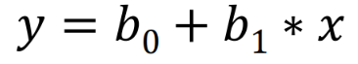

- Função sigmoide: utilizada para aplicar a sigmoide;
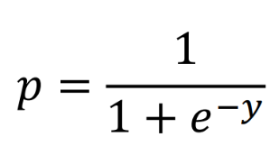

- Transformação “logit”: usada para voltar a reta antes de aplicar mais uma vez a função sigmoide conforme o número de interações definido;

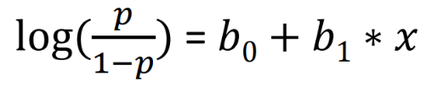

Características
É um algoritmo para resolver problemas de classificação, ou seja, prevê um resultado categórico. Funciona estimando a probabilidade de um determinado evento ocorrer com base em uma ou mais variáveis independentes.

É mais eficiente quando usado em problemas que terão uma classificação binária, como sim ou não. Esse algoritmo identifica esses valores como 0 e 1 para traçar uma reta entre eles e aplica a função da sigmoide para encontrar a melhor linha e encaixar os dados.

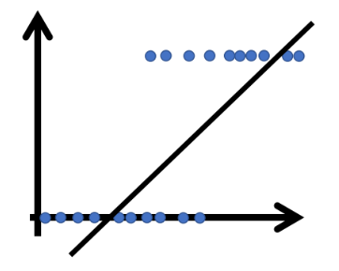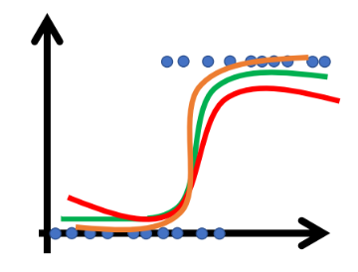

- Vantagens
  - Simplicidade e eficiência;
  - Bom desempenho em dados linearmente separáveis;
  - Baixa necessidade computacional;

- Desvantagens
  - Necessidade de linearidade das variáveis independentes;
  - Suscetível a Overfitting;
  - Necessita uma quantidade maior de dados de treino;
  - Sensibilidade a Outliers (dados com valores esquisitos);

Hiperparâmetros
max_iter → número máximo de interações (quantas vezes o algoritmo vai tentar fazer a reta antes de encontrar a melhor)

Código Base
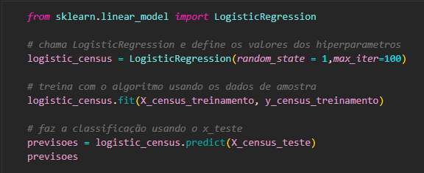

Métricas de Erro
- Matriz de Confusão
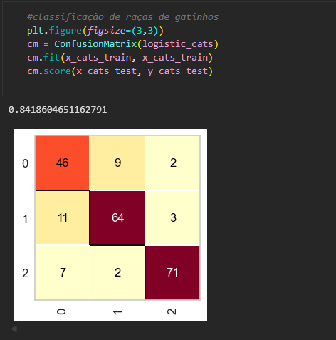

Métricas de Desempenho
- Score
